Музыкальный день пройдет 20 июня на выставке «Россия»
19.06.2024
19.06.2024
День «Музыка новых медиа» на ВДНХ соберет известных музыкальных продюсеров, артистов и авторов. Они обсудят, как музыка влияет на эмоции и поведение людей, каким образом начинающие музыканты могут достучаться до аудитории, что делает музыканта «звездой» и как продвигать артиста. Завершится день концертом с участием заслуженной артистки России Юты.
Мероприятие пройдет в павильоне №57 Российского общества «Знание» на ВДНХ. Посетителей ожидают творческие встречи с продюсером, композитором, музыкантом, автором популярных проектов «Грибы», «Quest Pistols» Юрием Бардашем, с музыкантом Константином Жуковым (Gazan), с директором по взаимодействию с креативными индустриями и талантами сервиса «Звук», экс-продюсером лейбла Black Star Александром Гагиевым и креативным продюсером «Мастерской новых медиа», композитором, музыкальным историком, блогером-миллионником Николаем Крупатиным.
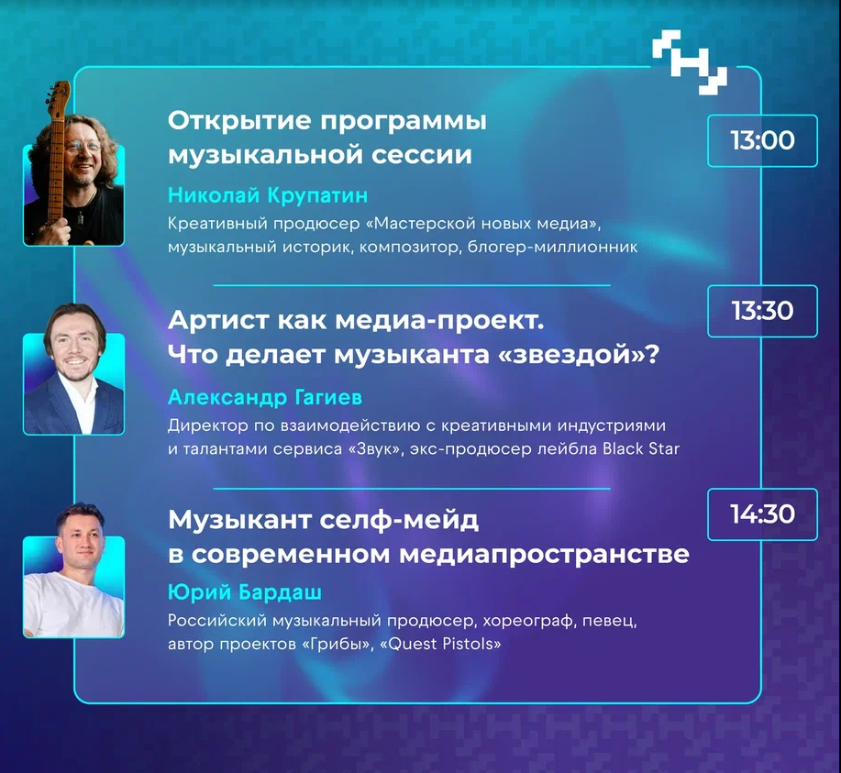
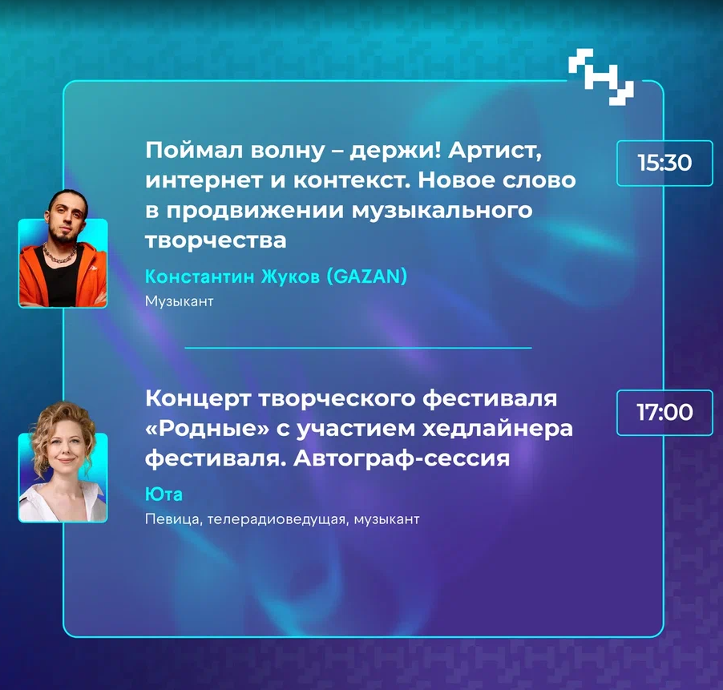
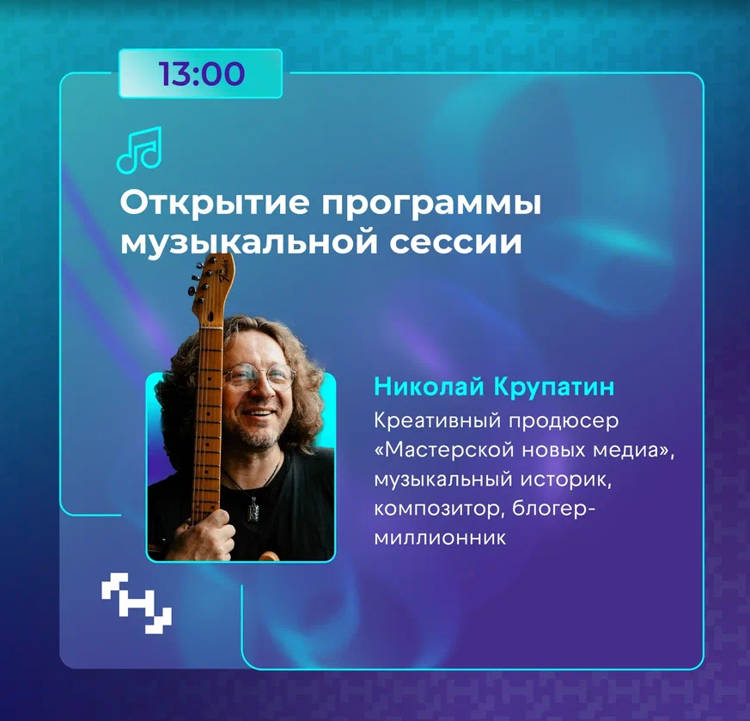

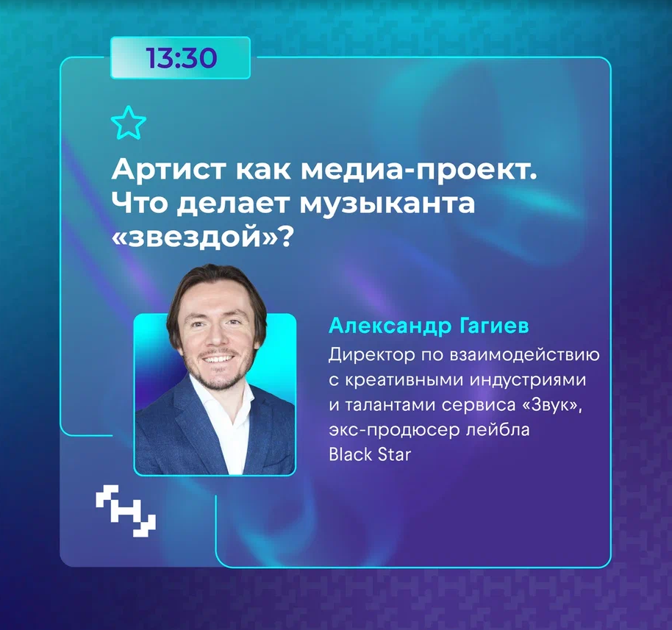
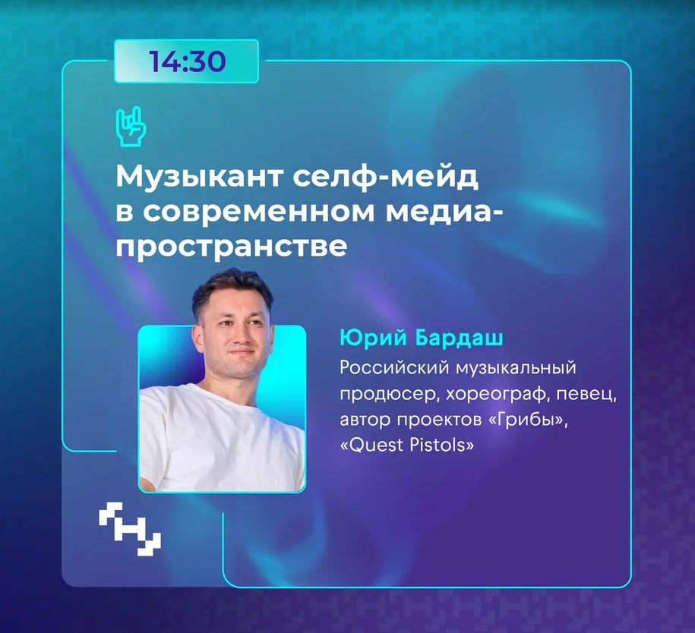
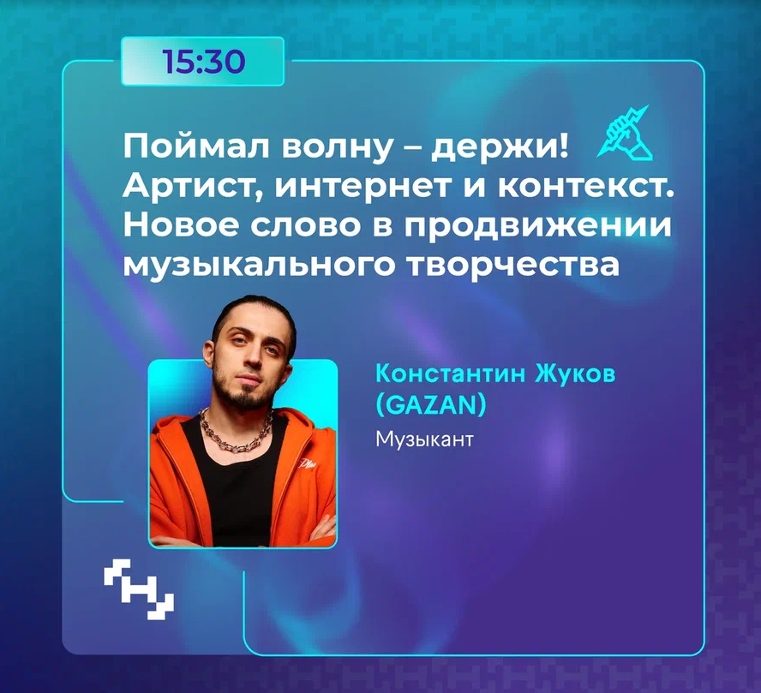

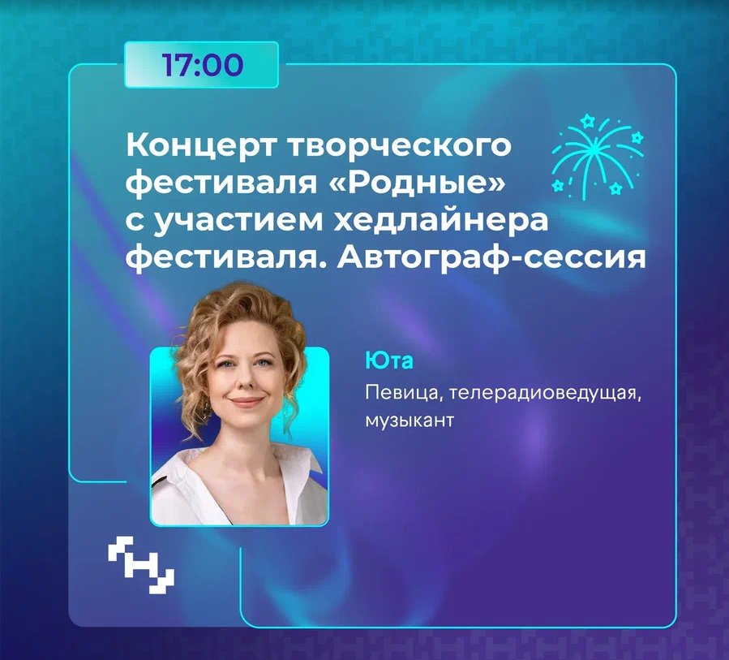
13:00 – начало мероприятия;
13:30 – Александр Гагиев, «Артист как медиа-проект. Что делает музыканта «звездой»?»;
14:30 – Юрий Бардаш, «Сделай себя сам. Музыкант – селфмейд»;
15:30 – Константин Жуков (Gazan), «Поймал волну – держи! Артист, интернет и контекст. Новое слово в продвижении музыкального творчества»;
17:00 – концерт творческого фестиваля «Родные» с участием хедлайнера фестиваля, певицы Юты. Автограф-сессия Юты.
Фестиваль «Родные» объединил поэтов из ДНР, ЛНР, Запорожской и Херсонской областей и композиторов всех регионов нашей страны. Для участия в конкурсе авторы прислали более 300 стихотворений. На четыре из них уже написаны песни. В народном голосовании за лучшую песню проекта «Родные» победу одержала композиция «Горлица» поэтессы Светланы Савинской из ДНР и композитора Александра Дуброва из ЛНР. Песню победителей конкурса 20 июня на ВДНХ исполнит Юта.
«В трудные времена песня становится голосом народа, она способна вести людей к миру. Здорово, что эксперты «Мастерской новых медиа» уделяют внимание музыкальному воспитанию. Приятно быть причастной к такому важному событию, как музыкальная сессия «Музыка новых медиа» и фестиваль «Родные», – певица Юта.
Вход на мероприятие – по предварительной регистрации

Адрес страницы: http://obruchev.mos.ru/presscenter/news/detail/12429771.html
Управа Обручевского района города Москвы

